Dübel S 20 S 20 DÜBEL

fischerwerke

Eigenschaften

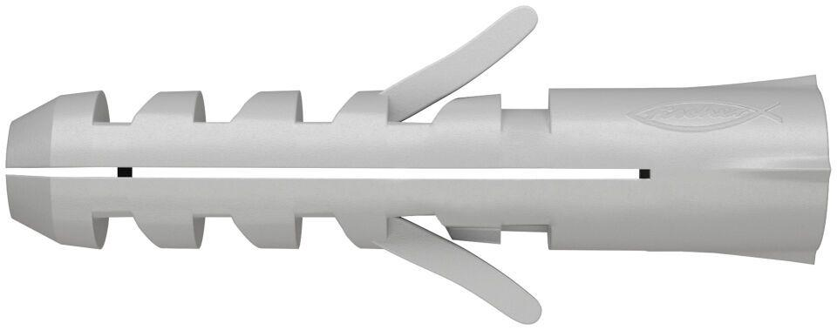

GTIN:

4006209501207

HAN:

050120

Werkstoff

Kunststoff

Länge (mm)

90,00

Durchmesser (mm)

20,00